Порядок действий при формировании первичного листа нетрудоспособности

1. Во время приема пациента врач устанавливает, что пациент нетрудоспособен, есть показания для выдачи листа нетрудоспособности.
2. Врач выясняет у пациента, необходим ли ему лист нетрудоспособности (работает ли пациент)
3. В случае необходимости формирования ЛН врач в МИС «Ариадна» переходит во вкладку «Карточка пациента» и нажимает кнопку «Сверить»

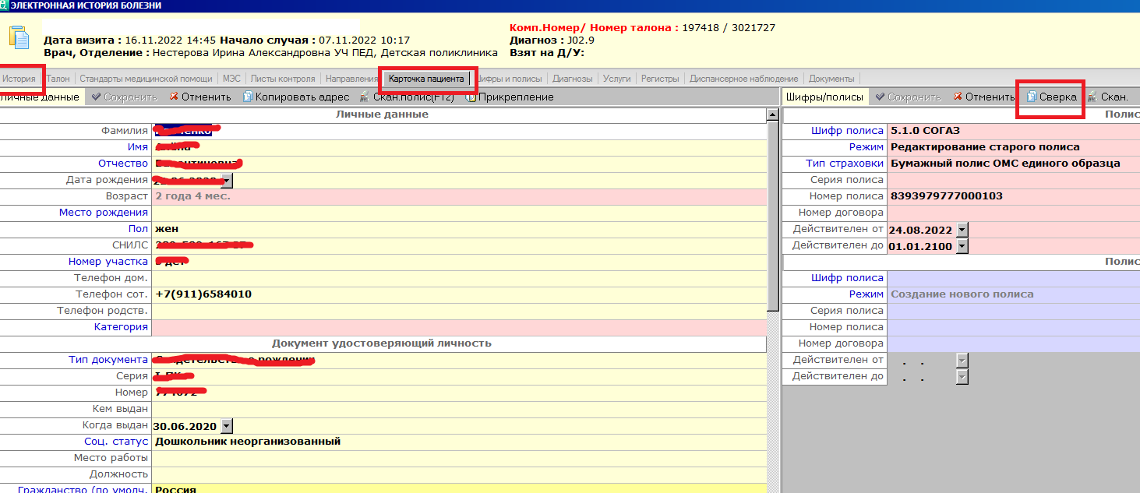

1. Врач открывает АРМ «Справки». В АРМ «Справки» открывает вкладку «Журнал бланков»
2. Выбирает первый свободный ЭЛН (белые строчки) и нажимает кнопку «Выдать бланки врачу»

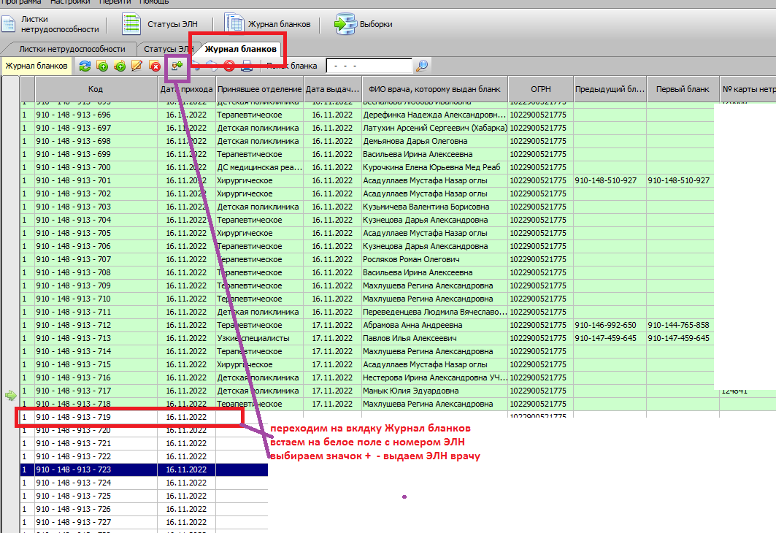

1. Во всплывающем окне врач заполняет дату выдачи ЭЛН (текущая дата) и выбирает в графе «Кому выдано» свои ФИО

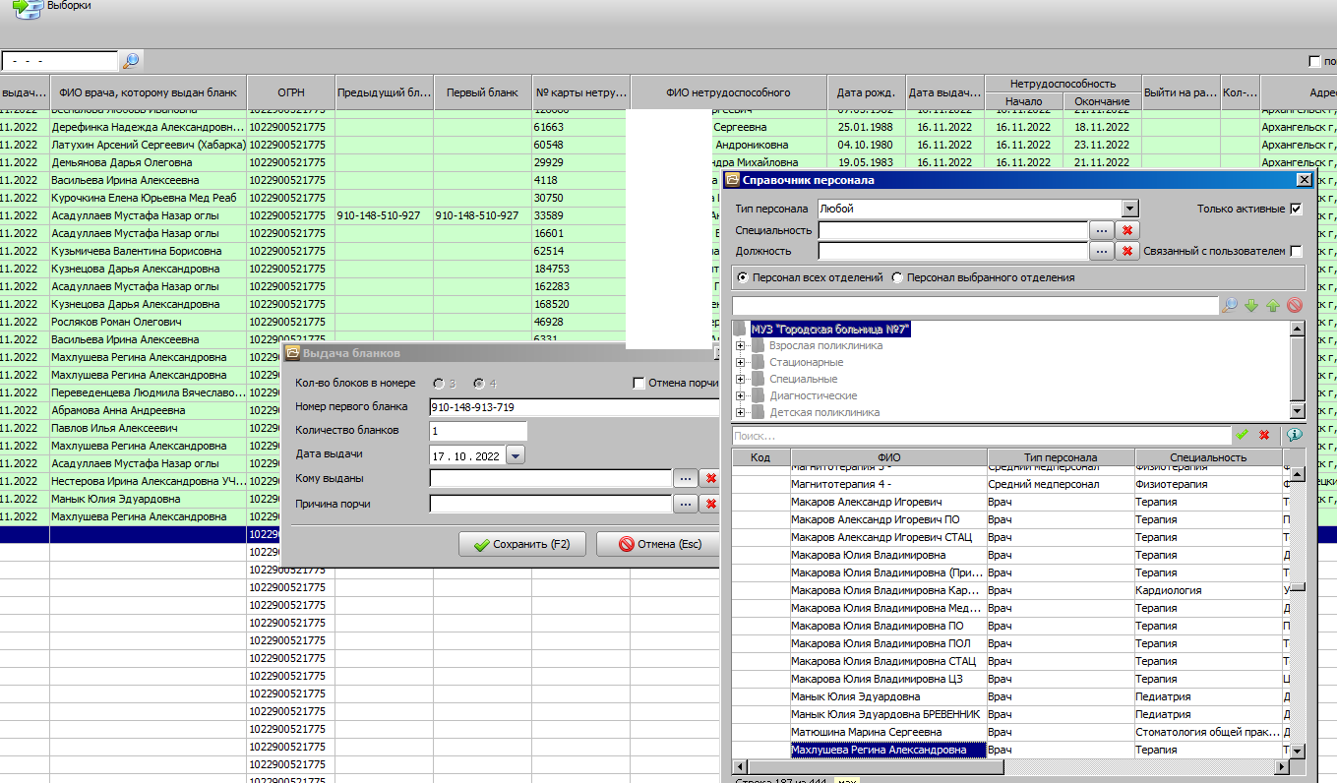

1. Открываем бланк ЭЛН
2. Нажимаем на кнопку «Взять данные пациента из карточки»
3. Во всплывающем окне вводим номер карты пациента, нажимаем кнопку «Найти» и затем кнопку «Выбрать»
4. В окошке « причина нетрудоспособности» выбираем код (чаще это 01- заболевание)
5. В графе «Диагноз» врач выбирает код заболевания из списка, по которому возникла нетрудоспособность

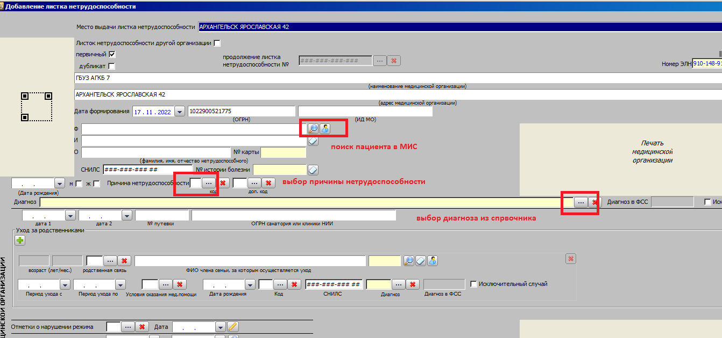

1. Указываем период нетрудоспособности с… по ….
2. Указываем свои ФИО и ставим ЭЦП